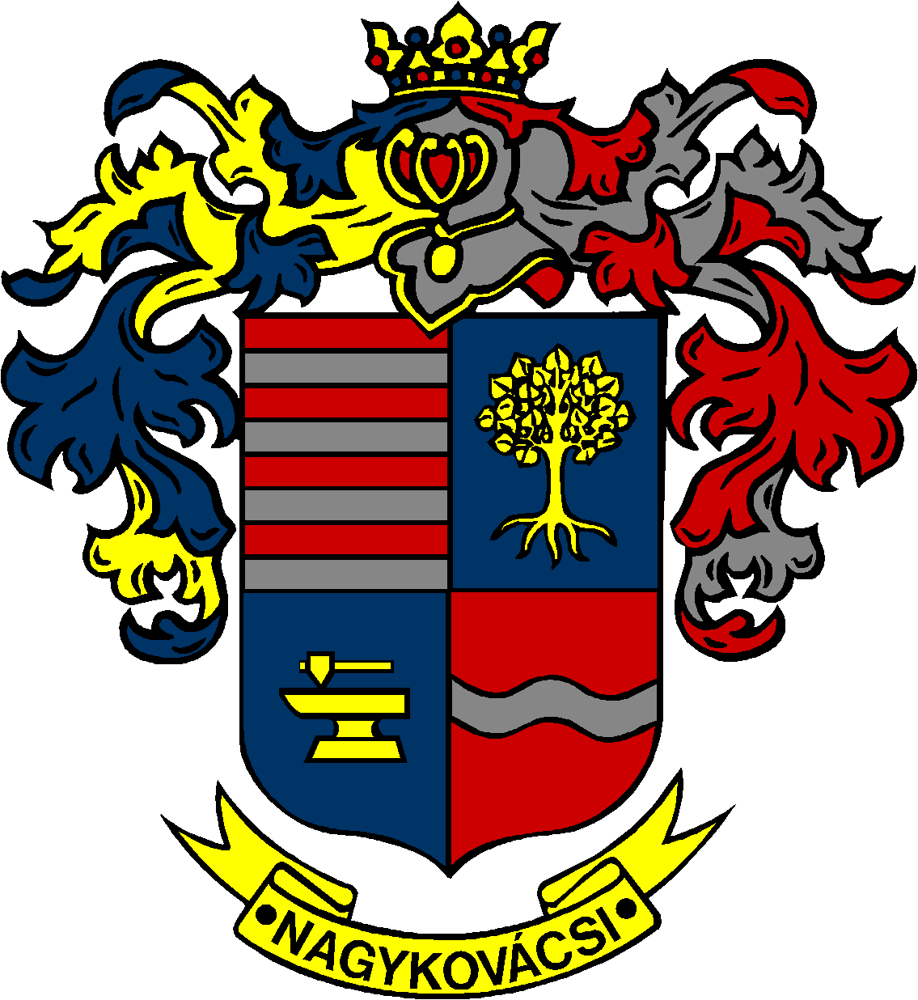

NAGYKOVÁCSI NAGYKÖZSÉG ÖNKORMÁNYZAT
OKTATÁSI, KULTURÁLIS, SPORT, TURISZTIKAI ÉS KÖRNYEZETVÉDELMI BIZOTTSÁG

ELNÖKE

MEGHÍVÓ

Nagykovácsi Nagyközség Önkormányzatának
Oktatási, kulturális, sport, turisztikai és környezetvédelmi bizottság
ülésére

Az ülés helye: Öregiskola Közösségi Ház és Könyvtár
(2094 Nagykovácsi, Kossuth u. 78.)
Időpontja: 2019. szeptember 16. (hétfő) 17 óra 15 perc

Napirend:

Nyílt ülés:
- Döntés a Magyar Kosárlabdázók Országos Szövetsége „Szabadtéri pályák kihelyezési programja” keretében megépülő kosárlabda félpálya előkészítő munkáinak önkormányzati finanszírozásáról E – 67
Előterjesztő: Kiszelné Mohos Katalin polgármester
Előadó: Györgyi Zoltán főépítész
Tárgyalja: OKB, PB

- Döntés a Bursa Hungarica Felsőoktatási Önkormányzati Ösztöndíjpályázat 2020. évi fordulójához való csatlakozásról, valamint az elektronikus adatbázis használatáról E – 64
Előterjesztő: Kiszelné Mohos Katalin polgármester
Előadó: Grégerné Papp Ildikó osztályvezető
Tárgyalja: OKB

- A dr. Schmidt Imre Ösztöndíjra vonatkozó pályázat elbírálására létrehozott bíráló bizottság tagjainak megválasztása E – 63
Előterjesztő: Kiszelné Mohos Katalin polgármester
Tárgyalja: OKB

Nagykovácsi, 2019. szeptember 12.

Fodor Attila sk.
bizottsági elnök

